VIT (Variable Injection Timing) MAN B&W MC-C

Το “VIT” στις μηχανές MAN B&W MC / MC-C σημαίνει Variable Injection Timing (Μεταβλητός Χρονισμός Έγχυσης). 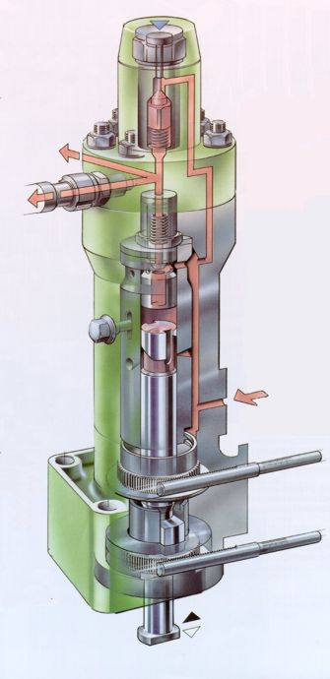
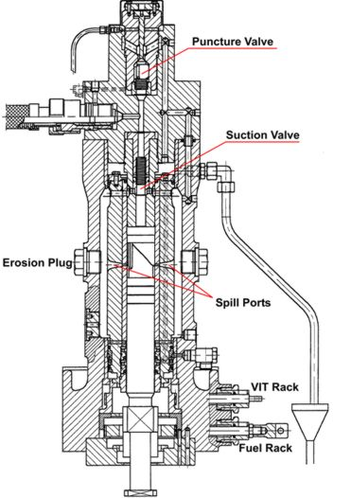
Τι είναι το VIT

- Είναι ένα σύστημα που επιτρέπει μεταβολή του σημείου έναρξης της έγχυσης καυσίμου μέσα σε έναν κύκλο, ανάλογα με το φορτίο της μηχανής.
- Στις μηχανές MC / MC-C της MAN B&W, οι αντλίες καυσίμου VIT (fuel pumps με VIT) είναι στάνταρ εξάρτημα στις εκδόσεις που πληρούν Tier II προδιαγραφές, για διαμέτρους κυλίνδρων από 46 cm και πάνω.

Πώς λειτουργεί

- Η μηχανή έχει αντλίες τύπου jerk pump, που ήδη έχουν έλεγχο ποσότητας καυσίμου μέσω “rack” (ραβδιά) που ελέγχουν το πόσο καύσιμο εγχέεται (fuel index).
- Το VIT προσθέτει έναν επιπλέον μηχανισμό (“VIT rack”) που κινεί κατακόρυφα έναν τον κύλινδρο της αντλίας (barrel) ή αντίστοιχο στοιχείο έτσι ώστε να αλλάζει η θέση των spill ports (σημείων διαφυγής), δηλαδή το σημείο στο οποίο η αντλία σταματά να γεμίζει πριν την εγχέυση. Με αυτόν τον τρόπο μεταβάλλεται η έναρξη της έγχυσης, δηλαδή πότε ξεκινά το καύσιμο να εγχύεται μέσα στον κύλινδρο σε σχέση με την περιστροφή της μηχανής.
- Σε μηχανές με ηλεκτρική/ηλεκτροπνευματική υποστήριξη (e-VIT), υπάρχει μια διάταξη που λαμβάνει σήματα (π.χ. φορτίου, rpm) και μετατρέπει σε έλεγχο του VIT μέσω ηλεκτρο-πνευματικών ενεργοποιητών.
Πλεονεκτήματα του VIT

- Βελτιστοποίηση καύσης: Μεταβάλλοντας την έναρξη εγχύσεως, μπορεί να μεγιστοποιείται η πίεση στην καύση (Pₘₐₓ) στο κατάλληλο φορτίο ώστε να έχουμε καλύτερη εκμετάλλευση του καυσίμου.
- Οικονομία καυσίμου (μείωση SFOC – Specific Fuel Oil Consumption): Κατάλληλος χρονισμός μειώνει τις απώλειες θερμότητας και βελτιώνει την αποδοτικότητα.
- Συμμόρφωση με προδιαγραφές NOx: Το VIT επιτρέπει να περιορίζονται οι εκπομπές οξειδίων του αζώτου (καθώς η έγκαιρη ή όψιμη καύση επηρεάζει θερμοκρασίες και συνθήκες καύσης).
- Ευελιξία λειτουργίας σε διαφορετικά φορτία: Ανάλογα με το φορτίο (χαμηλό, μέσο, υψηλό), το VIT επιτρέπει τη ρύθμιση ώστε η μηχανή να αποδίδει καλά σε όλες τις συνθήκες.

Περιορισμοί / Προκλήσεις

- Περισσότερα εξαρτήματα → απαιτεί μεγαλύτερη συντήρηση και ακρίβεια στη ρύθμιση.
- Φθορά στις αντλίες ή αλλαγή ποιότητας καυσίμου μπορεί να επηρεάσουν το σημείο έγχυσης, άρα χρειάζεται τακτικός έλεγχος.
- Σε χαμηλά φορτία, το VIT πολλές φορές δεν αλλάζει πολύ το χρονισμό, διότι η αλλαγή μπορεί να επηρεάσει δυσμενώς τις εκπομπές ή τον θόρυβο. (Υπάρχει “κατώφλι” φορτίου κάτω από το οποίο δεν ενεργοποιείται σημαντική μεταβολή.)
Περιγραφή λειτουργίας αντλίας καυσίμου τύπου jerk με VIT (Variable Injection Timing)

Η αντλία είναι βασικά τύπου jerk, με ένα έμβολο (plunger) που κινείται μέσα σε ένα βαρέλι (barrel) με τέλεια εφαρμογή. Δύο ελικοειδείς αυλακώσεις επεξεργασμένες στο έμβολο ελέγχουν το τέλος της έγχυσης, αποκαλύπτοντας τις θυρίδες εκτόνωσης (spill ports) και προκαλώντας ταχεία πτώση της πίεσης εκχυσης. Αυτή η πτώση πίεσης έχει ως αποτέλεσμα το κλείσιμο της βελόνας του εγχυτήρα.

Το καύσιμο τροφοδοτείται στο βαρέλι μέσω των θυρίδων εκτόνωσης και μιας βαλβίδας αναρρόφησης (suction valve). Η βαλβίδα αυτή, τοποθετημένη στο άνω μέρος του βαρελιού, ανοίγει όταν η πίεση μέσα στο βαρέλι πέσει κάτω από την πίεση της αντλίας τροφοδοσίας· δηλαδή κατά την κάθοδο του εμβόλου, ενώ οι θυρίδες εκτόνωσης είναι καλυμμένες από το έμβολο.

Ανταλλάξιμοι πείροι προστασίας από διάβρωση (erosion plugs) τοποθετούνται στο περίβλημα της αντλίας, απέναντι από τα θυρίδια εκτόνωσης. Το καύσιμο υψηλής πίεσης, που επιστρέφει απότομα καθώς η άκρη της ελικοτομής αποκαλύπτει την θυριδα στο τέλος της έγχυσης, προσκρούει στους πείρους, οι οποίοι προστατεύουν το σώμα της αντλίας από φθορά.

Μία βαλβίδα εκτόνωσης (puncture valve) είναι τοποθετημένη στο επάνω κάλυμμα της αντλίας. Αυτή ανοίγει όταν πεπιεσμένος αέρας από το σύστημα ελέγχου ενεργήσει πάνω σε ένα έμβολο μέσα στο κάλυμμα. Τότε, το καύσιμο από την πλευρά έκχυσης επιστρέφει στην πλευρά αναρρόφησης της αντλίας, και δεν πραγματοποιείται έγχυση.
Η puncture valve ενεργοποιείται:

- σε περίπτωση ενεργοποίησης του συστήματος ασφαλείας (shut down) όλων των κυλίνδρων,
- κατά τη φάση εκκίνησης με αέρα (air start),
- ή όταν εντοπιστεί υπερβολική διαρροή από τη διπλοτοιχωμένη σωλήνωση καυσίμου.

Η διαρροή καυσίμου προς το κιβώτιο εκκέντρων αποτρέπεται με τη χρήση ειδικού στεγανοποιητικού τύπου “ομπρέλας” (umbrella seal).

Ένας αποσβεστήρας (damper) με ελατήριο είναι τοποθετημένος στην πλευρά της αντλίας και συνδέεται με την πλευρά αναρρόφησης. Ο ρόλος του είναι να εξομαλύνει τις διακυμάνσεις πίεσης όταν το καύσιμο υψηλής πίεσης επιστρέφει κατά το τέλος της έγχυσης.
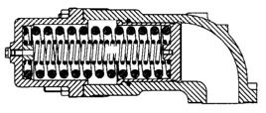

Λειτουργία VIT (Variable Injection Timing)

Η αντλία είναι ικανή για μεταβλητό χρονισμό έγχυσης. Αυτό διορθώνει το μειονέκτημα της βασικής αντλίας τύπου jerk, όπου παρότι το τέλος της έγχυσης είναι μεταβλητό, η έναρξη της έγχυσης είναι σταθερή, καθοριζόμενη από τη θέση των θυρίδων εκτόνωσης.

Εκτός από τον κανονικό μηχανισμό ρύθμισης ποσότητας καυσίμου (rack) που περιστρέφει το έμβολο μέσα στο βαρέλι, η αντλία καυσίμου με VIT διαθέτει ρυθμιζόμενο βαρέλι με μεγάλο βήμα σπειρώματος στη βάση του.
Το σπειρωτό βαρέλι είναι τοποθετημένο σε σπειρωτό μανίκι (sleeve) που περιστρέφεται από δεύτερο rack.
Επειδή το μανίκι δεν μπορεί να κινηθεί αξονικά και το βαρέλι δεν περιστρέφεται, η περιστροφή του μανικιού προκαλεί ανύψωση ή κάθοδο του βαρελιού, αλλάζοντας έτσι τη σχετική θέση των θυρίδων ως προς το έμβολο και μεταβάλλοντας την έναρξη της έγχυσης.

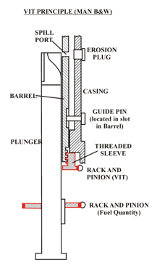

Σκοπός του VIT

Η χρήση του VIT έχει στόχο τη μεγαλύτερη οικονομία καυσίμου.
Αυτό επιτυγχάνεται με προπορεία της έγχυσης, ώστε η μέγιστη πίεση καύσης (Pmax) να επιτυγχάνεται περίπου στο 85% της μέγιστης συνεχούς ισχύος (MCR).
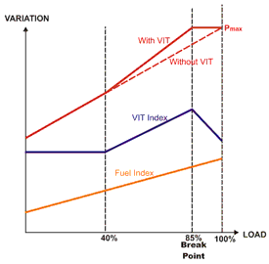
Το σύστημα ρυθμίζεται έτσι ώστε να μην αλλάζει ο χρονισμός για φορτία έως 40% MCR, για να αποφεύγονται συχνές μεταβολές κατά τους ελιγμούς.
Πάνω από το 40% φορτίο, η έναρξη έγχυσης προπορεύεται.
Όταν η μηχανή φτάσει περίπου στο 85% MCR (όπου έχει επιτευχθεί το Pmax), οι σερβομηχανισμοί καθυστερούν τον χρονισμό, ώστε η μέγιστη πίεση καύσης να παραμένει σταθερή από 85% έως 100% MCR.

Στο 90% MCR, επιτυγχάνεται εξοικονόμηση καυσίμου 4–5 g/hp·h.

Το VIT επιτρέπει επίσης μικρορυθμίσεις για διαφορές στην ποιότητα ανάφλεξης των καυσίμων, καθώς και αντιστάθμιση φθορών στις αντλίες καυσίμου ή μεταβολών στον χρονισμό εκκεντροφόρου (λόγω επιμήκυνσης της αλυσίδας έως 2°).

Πώς επιτυγχάνεται ο μεταβλητός χρονισμός (VIT)
1. Μηχανικό-Πνευματικό σύστημα (παλαιότερος τύπος)

Αέρας χαμηλής πίεσης τροφοδοτεί μια βαλβίδα ελέγχου πίεσης, της οποίας η έξοδος κατευθύνεται στους σερβομηχανισμούς VIT στις αντλίες καυσίμου.
Μια ράβδος σύνδεσης από τον ρυθμιστή στροφών (governor) ή από τον χειροτροχό κινεί μια άρθρωση, της οποίας η θέση καθορίζει την πίεση εξόδου.
Η θέση της βαλβίδας μπορεί να ρυθμιστεί για διαφορετικές ποιότητες καυσίμου ή μεταβολές χρονισμού εκκεντροφόρου λόγω φθοράς.
Οι αρθρώσεις (pivots) είναι επίσης ρυθμιζόμενες για αρχική ρύθμιση και προσδιορισμό του breakpoint.
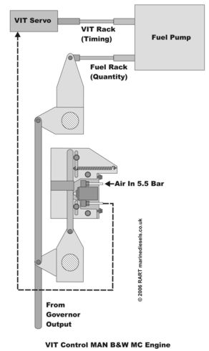
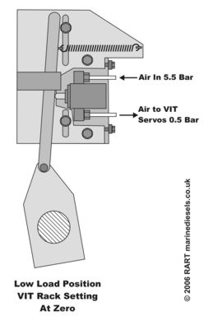
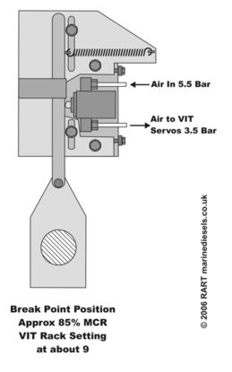
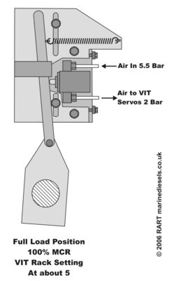
2. Ηλεκτροπνευματικό σύστημα (νεότερος τύπος)

Το σήμα αέρα προς τους ενεργοποιητές VIT προέρχεται από το ηλεκτρονικό κυβερνητήριο (electronic governor) ως ηλεκτρικό σήμα 4–20 mA.
Αυτό μετατρέπεται μέσω ενός IP converter σε πνευματικό σήμα από 0,5 bar (ελάχιστο VIT) έως 5 bar (μέγιστο VIT).

Η ουσιαστική διαφορά μεταξύ μηχανικού και ηλεκτρονικού συστήματος είναι ο χειρισμός του breakpoint και ο τρόπος που ελέγχεται η αύξηση πίεσης.
Στο μηχανικό σύστημα, το breakpoint είναι σταθερό, ενώ στο ηλεκτρονικό μεταβάλλεται ανάλογα με την πίεση σαρώσεως (scavenge pressure).

Αν η πίεση σάρωσης είναι υψηλή → αυξάνεται η πίεση συμπίεσης στον κύλινδρο, άρα αν δεν γίνει διόρθωση, το Pmax θα ξεπεράσει το επιτρεπτό όριο.
Με μετατόπιση του breakpoint σε χαμηλότερο ποσοστό φορτίου, το Pmax επιτυγχάνεται νωρίτερα και διατηρείται σταθερό έως το 100% φορτίο.

Αντίθετα, με χαμηλή πίεση σάρωσης, το breakpoint μετατοπίζεται προς το 100% φορτίο, ώστε να επιτευχθεί ξανά το ίδιο Pmax.

Ο ηλεκτρονικός έλεγχος λειτουργεί μόνο προς τα εμπρός και όταν η μηχανή ελέγχεται από τη γέφυρα ή το ECR.
Όταν η μηχανή κινείται προς τα πίσω (astern) ή βρίσκεται σε τοπικό έλεγχο, το σύστημα ελιγμών παρέχει προκαθορισμένη πίεση στους ενεργοποιητές VIT.

Οι ρυθμίσεις εν κινήσει είναι απλούστερες, καθώς οι διορθώσεις εισάγονται απευθείας στο governor.
Μεταβολές στην ποιότητα καυσίμου ή φθορές στις αντλίες ενδέχεται να απαιτήσουν επαναρύθμιση του VIT.

